学校：索堡中学 科目：九年级物理 授课时间： 课时数： 编写人：韩向飞 审核人：张永正、付晓波、王斌 学生姓名： 班级：
课题 | 第11讲 气体与流体压强 |  | 考点三 流体压强与流速的关系  1．(2015·南充)下列现象或实例与大气压无关的是( )  A．人用吸管吸饮料 B．飞机获得向上的升力  C．活塞式抽水机抽水 D．高原地区水沸点低于100 ℃  2．(2015·厦门)一根有刻度的细玻璃管两端开口，通过橡皮塞插入装有红色溶液的玻璃瓶，制成一个简易气压计，如图所示，细玻璃管内的液柱是由于瓶内的气压________(填“大于”“小于”或“等于”)瓶外的大气压而形成的．把气压计从山下拿到山上，细玻璃管内的液柱高度会________．  INCLUDEPICTURE "F:\\火线100\\2016\\光盘\\河北转稿\\K234.TIF" \* MERGEFORMATINET INCLUDEPICTURE "F:\\火线100\\2016\\光盘\\河北转稿\\K234.TIF" \* MERGEFORMATINET INCLUDEPICTURE "C:\\Documents and Settings\\Administrator\\桌面\\河北转稿\\K234.TIF" \* MERGEFORMATINET INCLUDEPICTURE "C:\\Documents and Settings\\Administrator\\桌面\\河北转稿\\K234.TIF" \* MERGEFORMATINET 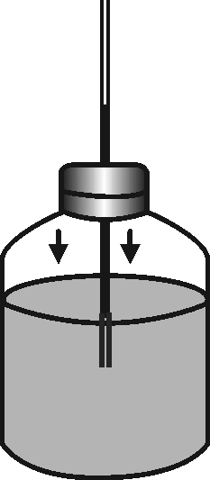  3.(2015·乐山)成绵乐高铁的开通，标志着乐山正式步入高铁时代．高铁列车进站速度要比普通列车大一些．为避免候车乘客被“吸”向列车的事故发生，站台上的安全线与列车的距离也要更大些(如图)．这是因为列车进站时车体附近 ( )  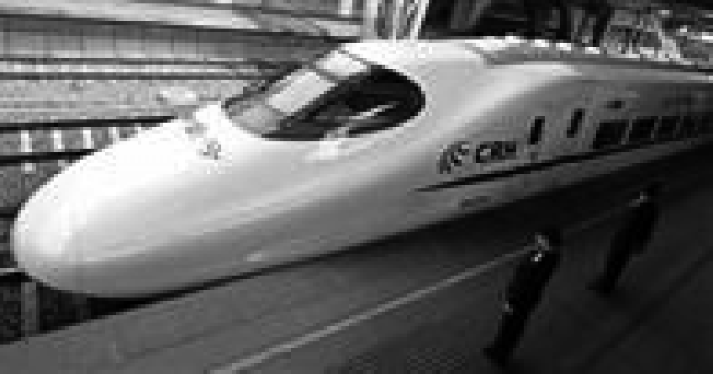  A．气流速度更大、压强更小  B．气流速度更大、压强更大  C．气流速度更小、压强更大  D．气流速度更小、压强更小
  流体 | 物理学中把具有______的液体和气体统称为流体
  关系 | 在液体或气体中，流速越大的位置，压强_________
  应用 | 生活中应用 | 火车站台上的安全线、喷雾器、乒乓球的上旋与下旋、足球比赛中的香蕉球等
  应用 | 飞机  升力 | 当气流迎面吹来时，在相同时间内，机翼上方气流通过的路程比下方的_______，速度比下方的______，气流对机翼下表面的压强比对上表面的压强_______.因此在机翼的上下表面存在压强差，产生了________升力，这就是飞机的升力  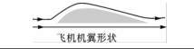
学习  目标 | 主要考查的内容是气压与沸点的关系；流体压强与流速的关系．
学习过程（含前置性作业、课堂学习、随堂练习、提升性作业等）
考点一 大气压强
定义 | 大气对浸在它里面的物体产生的______叫做大气压强，简称大气压，一般用p₀表示
产生的  原因 | ①空气受_______的作用  ②气体具有_______性
实验 | 最早验证大气压存在的实验是____________实验
实验 | 最早测量大气压强值的实验是____________实验
特点 | ①空气内部向_________都有压强  ②气压随高度的增大而________-，晴天大气压比阴天高，冬天的气压比夏天的气压高
测量工具 | 气压计
应用 | 吸饮料、输液、活塞式抽水机和离心式水泵等
考点二 大气压的测量——托里拆利实验
实验过程 | 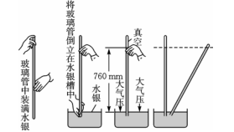
实验原理 | 大气压支持管内水银柱不下落，大气压的数值等于这段水银柱在水银面处产生的压强
测量结果 | 1标准大气压p₀=_______mmHg=________cmHg=__________Pa
实验  拓宽 | （1）实验前玻璃管里注满水银的目的是：使玻璃管倒置在水银槽中时，水银上方为_________；若未注满或管中混有少量空气，测量结果会_________（填“偏大”或“小偏”）  （2）实验中将玻璃管上提下压（未离开水银面）或慢慢倾斜，管内外水银柱的高度差________.无论玻璃管粗细，管内外水银柱的高度差________

 |  |  |  | 课后反思
 |  |  |  | 批阅时间

学校：索堡中学 科目：九年级物理 授课时间： 课时数： 编写人：韩向飞 审核人：张永正、付晓波、王斌 学生姓名： 班级：
4．(2012·河北)如图：口吹硬币跳过栏杆，说明________________________．  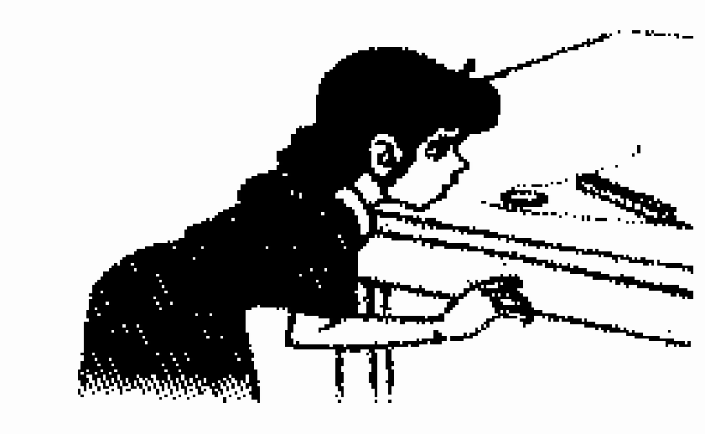  5．(2015·苏州)据报道，某地曾经发生过天空中下“鱼”的奇观，实际上这是龙卷风的杰作．当龙卷风经过湖面时，其气旋中心速度很________，压强很________，将湖中的水和鱼一起“吸”向空中，水和鱼随龙卷风运动到别处落下，形成奇观．  6.(2015·张家界)下列现象中与大气压无关的是( )  A．马德堡半球实验  B．用注射器注射药液  C．用吸管吸饮料盒中的牛奶  D．吸盘可以压在光滑的墙上  7．(2015·临沂)下面四幅图，能研究流体压强与流速关系的是( )  INCLUDEPICTURE "C:\\Documents and Settings\\Administrator\\桌面\\河北转稿\\K239.TIF" \* MERGEFORMATINET INCLUDEPICTURE "C:\\Documents and Settings\\Administrator\\桌面\\河北转稿\\K239.TIF" \* MERGEFORMATINET INCLUDEPICTURE "C:\\Documents and Settings\\Administrator\\桌面\\河北转稿\\K239.TIF" \* MERGEFORMATINET 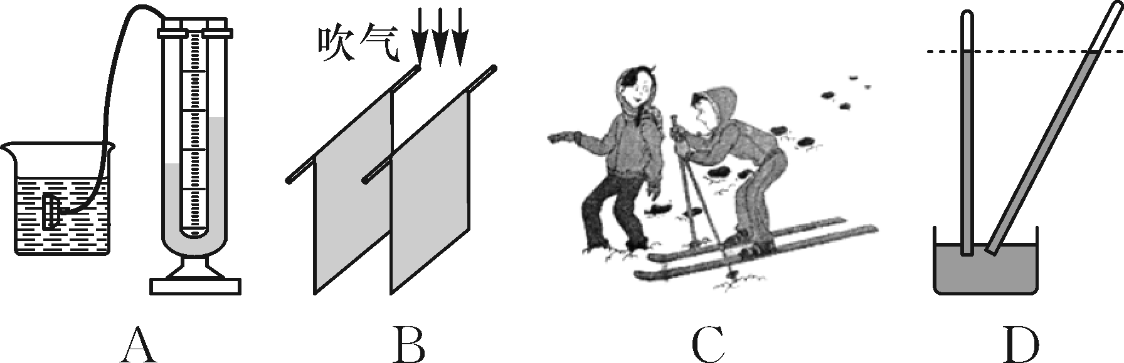  8．(2015·滨州)如图所示，是托里拆利实验的规范操作过程，关于托里拆利实验，下面说法错误的是( )  INCLUDEPICTURE "C:\\Documents and Settings\\Administrator\\桌面\\河北转稿\\K240.TIF" \* MERGEFORMATINET INCLUDEPICTURE "C:\\Documents and Settings\\Administrator\\桌面\\河北转稿\\K240.TIF" \* MERGEFORMATINET INCLUDEPICTURE "C:\\Documents and Settings\\Administrator\\桌面\\河北转稿\\K240.TIF" \* MERGEFORMATINET 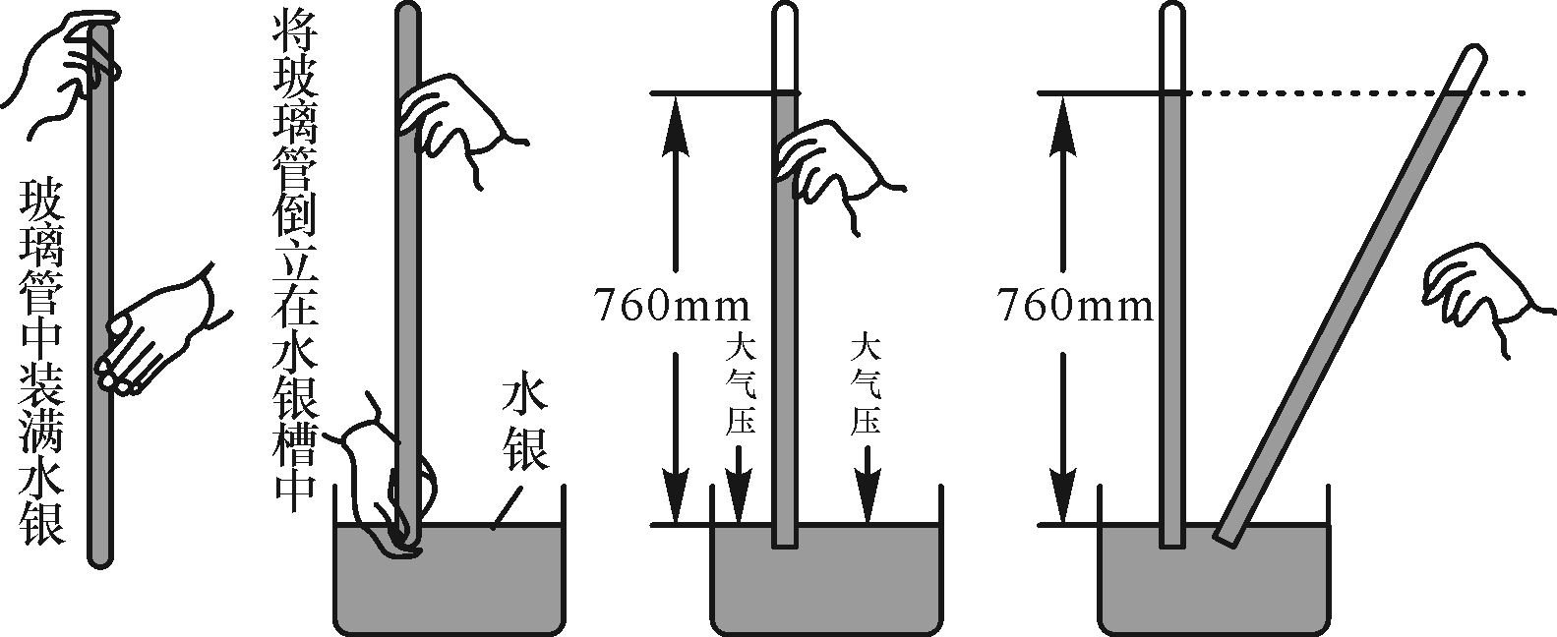  A．实验中玻璃管内水银面的上方有少量空气  B．是大气压支持玻璃管内的水银柱不会下落  C．大气压的数值等于这段水银柱产生的压强  D．玻璃管倾斜不影响实验测量结果 |  | 9．(2015·烟台)如图所示的现象中，不能运用大气压强知识解释的是( )  INCLUDEPICTURE "C:\\Documents and Settings\\Administrator\\桌面\\河北转稿\\K241.TIF" \* MERGEFORMATINET INCLUDEPICTURE "C:\\Documents and Settings\\Administrator\\桌面\\河北转稿\\K241.TIF" \* MERGEFORMATINET INCLUDEPICTURE "C:\\Documents and Settings\\Administrator\\桌面\\河北转稿\\K241.TIF" \* MERGEFORMATINET 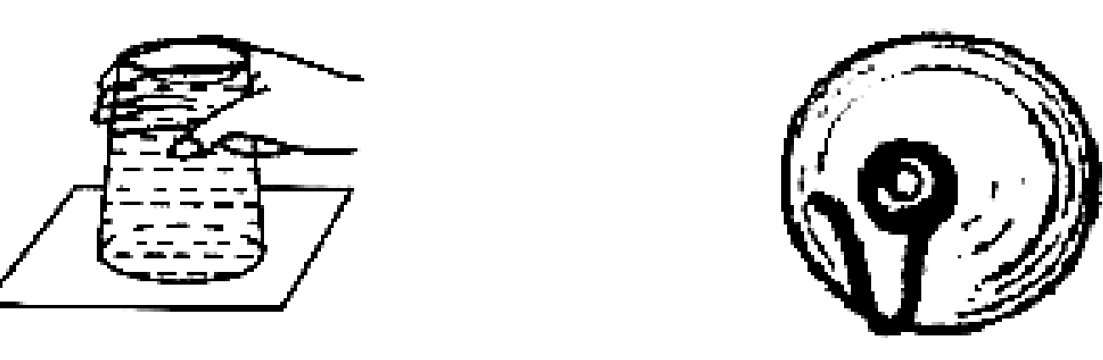 INCLUDEPICTURE "C:\\Documents and Settings\\Administrator\\桌面\\河北转稿\\K242.TIF" \* MERGEFORMATINET INCLUDEPICTURE "C:\\Documents and Settings\\Administrator\\桌面\\河北转稿\\K242.TIF" \* MERGEFORMATINET INCLUDEPICTURE "C:\\Documents and Settings\\Administrator\\桌面\\河北转稿\\K242.TIF" \* MERGEFORMATINET 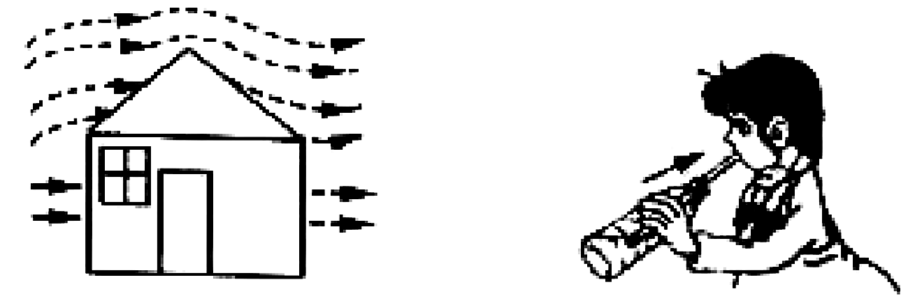  C．台风能掀开屋顶的瓦 D．用吸管喝饮料  10．(2015·株洲)如图，水平桌面上并排靠近放置两个相同的小木块，当用细管沿水平方向对着木块间的狭缝中间快速吹气时( )  INCLUDEPICTURE "C:\\Documents and Settings\\Administrator\\桌面\\河北转稿\\K243.TIF" \* MERGEFORMATINET INCLUDEPICTURE "C:\\Documents and Settings\\Administrator\\桌面\\河北转稿\\K243.TIF" \* MERGEFORMATINET INCLUDEPICTURE "C:\\Documents and Settings\\Administrator\\桌面\\河北转稿\\K243.TIF" \* MERGEFORMATINET 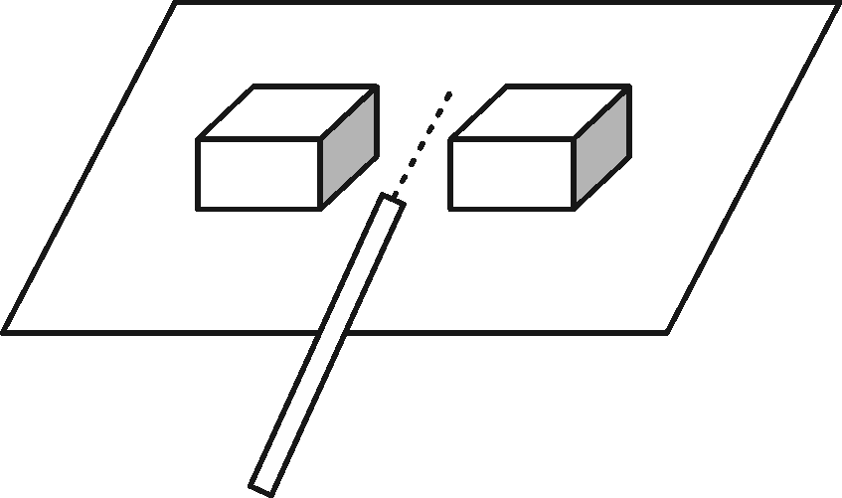  A．两木块都不受摩擦力  B．两木块受到的摩擦力大小相等，方向相同  C．两木块受到的摩擦力大小不等，方向相同  D．两木块受到的摩擦力大小相等，方向相反  11.(2015·呼和浩特)小梁同学用实验测量某地大气压的值．她在长约1米，一端封闭的玻璃管里灌满水银，用手指将管口堵住，然后倒插在水银槽中，放开手指，管内水银面下降到一定高度时就不再下降，如图所示．  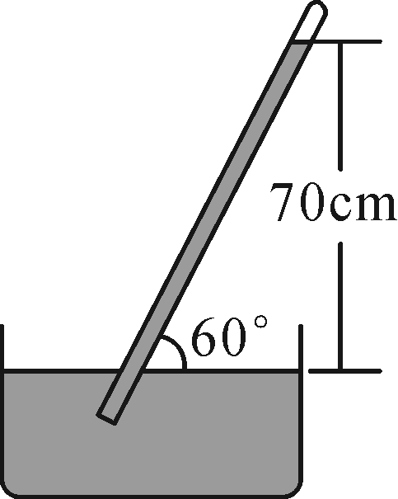  (1)已知水银的密度为13.6×10³ kg/m³，她通过数据计算得出大气压的值为________Pa.  (2)如果我们将此装置拿到海平面去测量，则测量结果将________她测量的值．(填“大于”或“小于”)  (3)小杨同学也利用此装置测量小梁同学所在地大气压的值，他把水银换成水，将玻璃管灌满水后倒插在水槽内时，发现管中的水柱不会下降．如果你来测量，且能够测出，则玻璃管长度________________．(填“必须大于10 m”或“可以小于10 m”)
 |  |  | 课后反思
 |  |  | 批阅时间

